Ou Testament - BYBEL BRAINTEASERS:

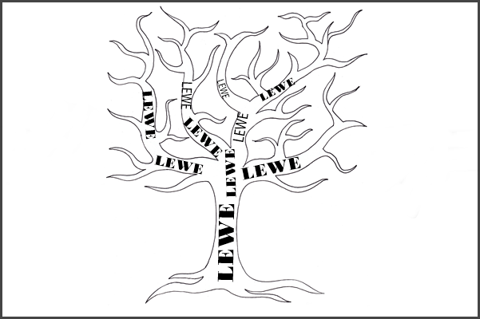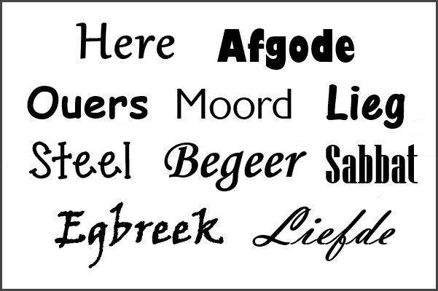

Boom van die Lewe – Open 2:7 Die 10 Gebooie – Eks 20

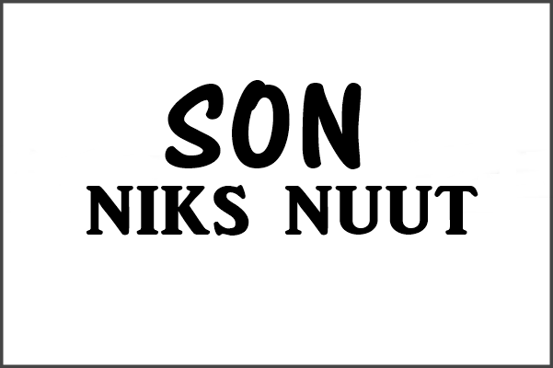

Niks nuuts onder die son nie – Pred 1:9 Blydskap in die Here – Neh 8:11c

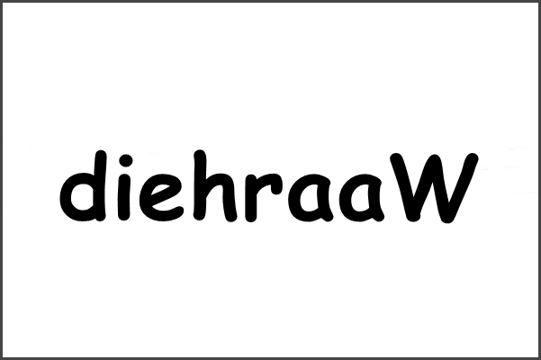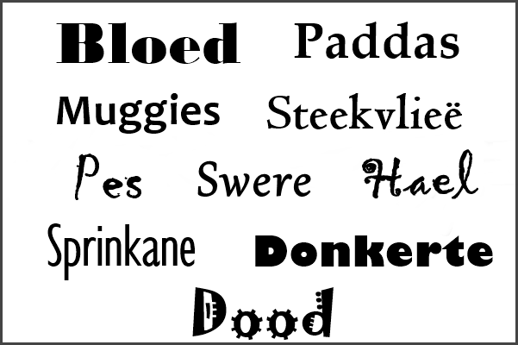

Die Waarheid verdraai – Spr 16:28 Die 10 Plae van Egipte – Eks 7-12

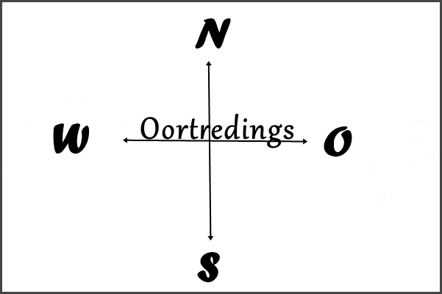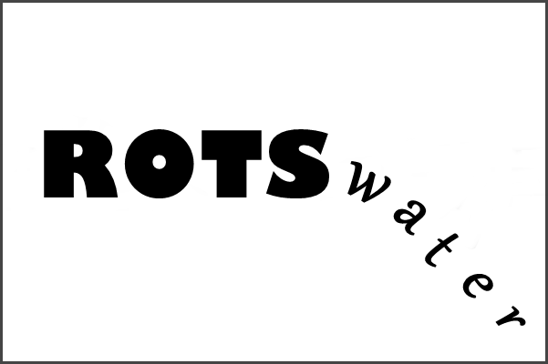

Verwyder oortredings so ver soos Ooste van die Weste Water uit die rots – Num 20:1
Ps 103:12-13

